METODE PEMBERIAN TUGAS
Pengaruh Metode Pemberian Tugas terhadap Prestasi Belajar Siswa
Dalam Bidang Studi Pendidikan Agama Kristen
Pada SDN No. 239 Inpres Rembon
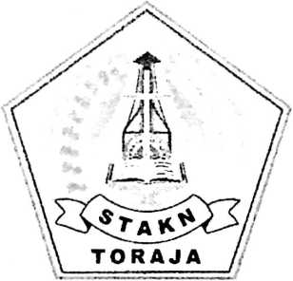

SKRIPSI
Diajukan Kepada Sekolah Tinggi Agama Kristen Negeri Toraja
Untuk memenuhi Sebagian Persyaratan Guna Memperoleh
Gelar Sarjana Teologi
Oleh
Maria Sareong
Nirm 200623775
SEKOLAH TINGGI AGAMA KRISTEN NEGERI TORAJA

2009

Judul Skripsi | : METODE PEMBERIAN TUGAS
Sub Judul | : “Pengaruh Metode Pemberian Tugas terhadap Prestasi Belajar  Siswa dalam Bidang Studi Pendidikan Agama Kristen pada SDN  No. 239 Inpres Rembon.
Diajukan Oleh | : Maria Sareong
NIRM | : 200623775
Jurusan | : Pendidikan Agama Kristen

Judul Skripsi | : "METODE PEMBERIAN TUGAS”
Sub Judul | : "Pengaruh Metode Pemberian Tugas terhadap Prestasi Belajar  Siswa dalam Bidang Studi Pendidikan Agama Kristen pada SDN  No, 239 Inpres Rembon”,
Disiapkan | : Maria Sareong
Dosen Pembimbing I | : Joni Tapingku, M.Th
Dosen pembimbing II | : Alfrida Membala, S.PAK

Telah dipertahankan oleh penulisnya di depan panitia ujian sarjana (SI) Sekolah
Tinggi Agama Kristen Toraja dengan Yudisium :
Rantepao, September 2009
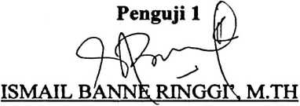
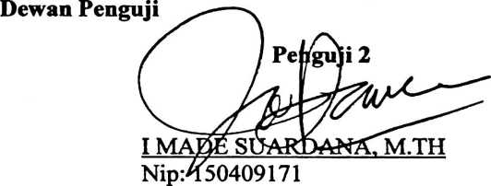
Panitia Ujian
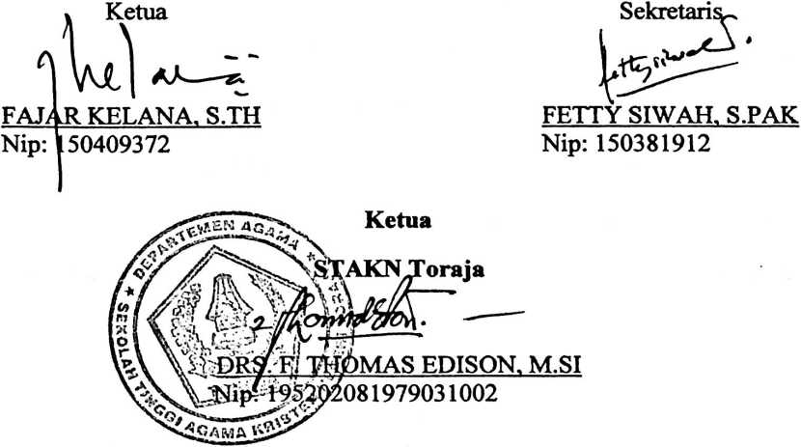
iii
ABSTRAK
Metode Pemberian Tugas terhadap Prestasi Belajar Siswa dalam bidang Studi
Pendidikan Agama Kristen pada SDN No. 239 Inpres Rembon Kecamatan Rembon
Kabupaten Tana Toraja. Skripsi Sekolah Tinggi Kristen negeri Toraja.
Penelitian ini bertujuan untuk mengetahui hubungan antara metode pemberian tugas
dengan prestasi belajar siswa dalam bidang studi Pendidikan Agama Kristen pada SDN No.
239 Inpres Rembon Kecamatan Rembon Kabupaten Tana Toraja Tahun Ajaran 2008/2009.
Penelitian ini adalah penelitian deskriptif dengan rancangan analisis komparatif.
Populasinya adalah siswa kelas V dan Kelas VI dengan sampel sebanyak 41 orang yang
dipilih secara acak.
Hasil penelitian menunjukkan bahwa metode pemberian tugas mempunyai pengaruh
terhadap meningkatnya prestasi belajar siswa khususnya dalam bidang studi Pendidikan
Agama Kristen. Siswa yang aktif melaksanakan tugas yang diberikan oleh guru
memperoleh nilai yang lebih tinggi jika dibandingkan dengan siswa yang tidak
mengeijakan tugas-tugas yang diberikan. Hal ini disebabkan karena siswa yang aktif
mengeijakan tugas yang diberikan oleh guru sehubungan dengan materi pelajaran
mempunyai pemahaman dan pengertian yang lebih mendalam terhadap materi pelajaran
disbanding dengan siswa yang tidak aktif.
Dari hasil penelitian ini, dapat disimpulkan bahwa metode pemberian tugas sebagai
salah satu bentuk dari cara belajar siswa aktif sangat potensial dalam meningkatkan prestasi
belajar siswa dalam bidang studi Pendidikan Agama Kristen.

